Чемпионат и первенство Иркутской области по спортивному ориентированию
«МЕМОРИАЛ ВЛАДИМИРА ОСИПОВА - 2025»

Информационный бюллетень

- Место, время проведения и дистанции
11-12 октября 2025 г. Иркутск.
11 октября 2025 г. дистанция кросс-спринт, на территории Кайского леса, расположенного между рекой Кая и ул. Маяковского. Место старта со стороны школы №71
12 октября 2025 г. дистанция кросс-эстафета 2 человека (эстафета раздельная, отдельно мужчины, отдельно женщины) г. Иркутск, ул. Лесная 122, лесная зона в районе оз. Юннатов.

2. Главная судейская коллегия
Гл. судья:.. Полуэктов Вячеслав Сергеевич, ССВК, г. Иркутск, тел. 8-964 -350-58-49
Гл. секретарь: Холомянская Мария Михайловна СС1К, г. Иркутск, тел. 8-914-935-04-31
Зам. гл. судьи по СТО:. Братцев Иван Сергеевич, СС1К, г. Иркутск, тел.8-902-545-53-99

3. Программа соревнований
Возможны незначительные изменения.
Дата | Программа
11 октября  суббота | 10.00-12.00 – работа секретариата на месте старта (Кайский лес, см. схему)  13.00 – старт на дистанции кросс-спринт
12 октября  воскресенье | 09.00-10.30 – работа секретариата на месте старта (г. Иркутск, ул. Лесная 122)  11.00 – церемония открытия соревнований, церемония награждения 1-го дня  12.00 – старт на дистанции кросс-эстафета 2 человека  15.00 – церемония награждения 2-го дня соревнований, церемония закрытия соревнований  16.00 – отъезд участников

4. Участники
Дополнительные к положению группы:
МЖ-Новичок | 2009 г.р. и младше, только с квалификацией б/р.
МЖ-А | Группа «любители», 2008 г.р. и старше.
МЖ-40 | Группа «ветераны», 1985 г.р. и старше.
В дополнительных группах разряды не присваиваются.
Наличие медицинского допуска обязательно для всех спортсменов.
Квалификационный уровень соревнований для групп МЖ – КМС (1-3 место) спортивный разряд КМС присваивается, если в виде программы приняли участие не менее 3 спортсменов, имеющих спортивный разряд КМС.
Квалификационный уровень соревнований для групп МЖ – КМС (1 место) спортивный разряд КМС присваивается, если в виде программы приняли участие не менее 2 спортсменов, имеющих спортивный разряд КМС.
Требования КМС выполняются, если трассу в контрольное время закончили и имеют правильную отметку 6 человек, а также участвовало в группе не менее 10 человек. Участник имеющий разряд б/р не может претендовать на присвоение разряда.

5. Отметка
Отметка во всех группах – электронная, SportIdent, контактная. Для тех, кто не имеет собственного чипа, будет организована аренда.
Очистка чипа, отметка финиша в станции и чтение чипа после финиша – самостоятельно.

6. Порядок старта
Старт на дистанции кросс-спринт раздельный, производится по стартовому протоколу с интервалом в 1 мин., карта выдается в момент старта.
Старт на дистанции кросс-эстафета 2 человека общий по группам, с интервалом между группами 3-5 мин., карта выдается в момент старта.
Жеребьевка компьютерная в программе WinOrient.
Точка начала ориентирования на всех дистанциях – пункт К.

7. Карта
Карты отпечатаны на струйном принтере на водостойкой бумаге, не герметизированы, на старте будут предоставлены мультифоры. Масштаб для дистанции кросс-спринт 1:4000; сечение рельефа 2,5 м.; на дистанции кросс-эстафета 2 человека масштаб 1:5000; сечение рельефа – 5 м; на формат А4. Легенды впечатаны в карту, дополнительные легенды на дистанцию кросс-спринт выдаются в стартовом коридоре. Средства для крепления легенд не предоставляются.
Оборудование дистанций стандартное. Для предотвращения хищения станций отметки будут использоваться антивандальные тросы, в связи с этим отметка ЧИПами tCard, pCard не гарантируется на 100%.
8. Опасные факторы
Жилая застройка, дачные участки, прогуливающиеся жители города – будьте аккуратны и корректны; бродячие собаки – будьте осторожны, обходите их стороной; заборы, ограждения, несанкционированные свалки мусора – будьте осторожны при их преодолении.
Часть некоторых дистанций проходит вдоль автомобильной дороги – соблюдайте осторожность, не выходите на проезжую часть.
Согласно прогнозу погоды в дни проведения соревнований возможны низкая температура воздуха и осадки. Необходимо иметь теплую одежду и запасную обувь, тенты или палатки.

9. Награждение
В дополнительных группах призеры награждаются грамотами ФСО Иркутской области.
Организаторы вправе не обеспечивать призовым фондом и наградной атрибутикой спортсменов, не вышедших на награждение во время официальной церемонии.

10. Финансовые условия
Добровольное пожертвование составляет:
Группа | За одну дистанцию, руб. | Аренда ЧИПа (за одну дистанцию), руб.
МЖ-Новичок | 150 | 50
МЖ-10, МЖ12, МЖ14, МЖ16, МЖ18 | 200 | 50
МЖ, МЖ-А, МЖ-40 | 300 | 50
Пенсионеры по возрасту, руководители детских команд. | 0 | 50
Аренда бесконтактного чипа |  | 150
Оплата пожертвования и аренды ЧИПов производится наличными при прохождении мандатной комиссии.
При потере или повреждении арендованного ЧИПа представитель должен возместить организаторам его стоимость (4000 руб.- контактный, 8600 руб. - бесконтактный).

11. Проезд к месту проведения соревнований
Расписание электропоездов по ст. Иркутск Пассажирский можно посмотреть по ссылке - http://irkutsk.tutu.ru/station.php?nnst=6538.
11 октября общественным транспортом до остановок: «Роща», «2-я железнодорожная», «Домсвязи», далее согласно схемы.
12 октября общественным транспортом до остановок: «Радищево», «Карпинская», «Технический колледж», «Ленская», «Ушаковская», далее согласно схемы.
Стоимость проезда в общественном транспорте – 35-40 руб..

12. Размещение участников соревнований
11 октября размещение участников на месте старта в полевых условиях, в случае плохой погоды необходимо иметь тенты от дождя и теплую одежду.
12 октября размещение в помещениях базы ЦРДОД. Питание команды организовывают самостоятельно. Пользование электроплитами и газовыми плитами в помещениях базы ЦРДОД запрещено. Разведение костров на территории базы ЦРДОД запрещено

13. Заявки
Именные предварительные заявки принимаются только в электронном виде по на сайте «ОРГЕО» до 10.00 часов 10 октября 2025 г. В случае отсутствия предварительной именной заявки участие в соревнованиях возможно по согласованию с ГСК.
Именные официальные заявки по форме, указанной в Положении к данным соревнованиям, подаются представителем команды лично при прохождении комиссии по допуску.
У всех спортсменов обязательно должен быть допуск врача на данные соревнования.

14. Дополнительная информация
На церемонию открытия/закрытия команде желательно иметь одинаковую парадную форму и флаг команды.
Каждому спортсмену необходимо иметь, кроме специального снаряжения, 4 булавки для крепления номера.
Для организации досуга можно взять с собой мячи, бадминтон и пр.

15. Схемы расположения стартов соревнований

Место старта 11 октября 2025 г. Кайский лес.

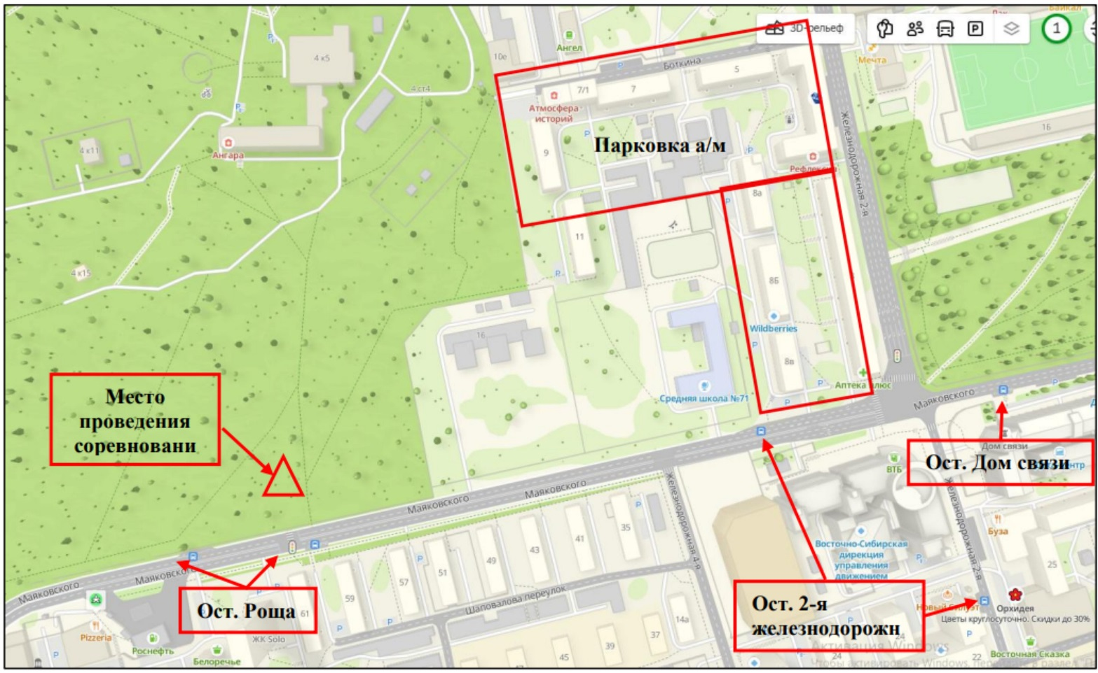

Место старта 12 октября 2025 г. оз. Юннатов

